Тест по алгебре в 7 классе (2 четверть)

Цель: знать формулы сокращенного умножения и уметь их применять; уметь делить многочлен на одночлен.

Инструкция: тест состоит из 7 заданий и рассчитан на 20 минут. Все записи делайте на черновике. Не задерживайтесь слишком долго на одном задании. Если не можете выполнить очередное задание, переходите к следующему.

Указания: выберите среди предложенных ответов свой единственный ответ и запишите в специальный бланк ответов.

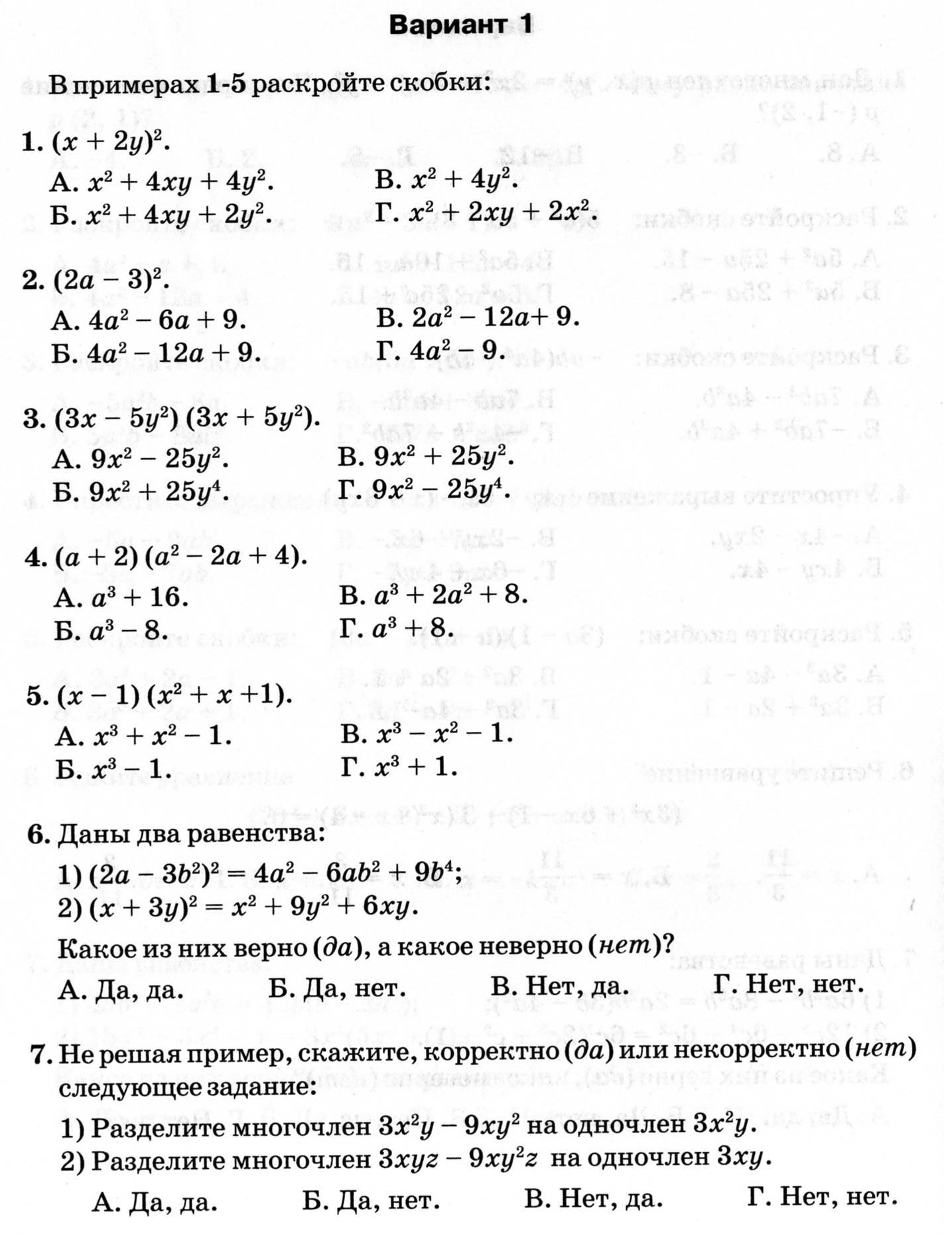

Бланк ответов
Номера заданий | 1 | 2 | 3 | 4 | 5 | 6 | 7
Ответы

Тест по алгебре в 7 классе (2 четверть)

Цель: знать формулы сокращенного умножения и уметь их применять; уметь делить многочлен на одночлен.

Инструкция: тест состоит из 7 заданий и рассчитан на 20 минут. Все записи делайте на черновике. Не задерживайтесь слишком долго на одном задании. Если не можете выполнить очередное задание, переходите к следующему.

Указания: выберите среди предложенных ответов свой единственный ответ и запишите в специальный бланк ответов.

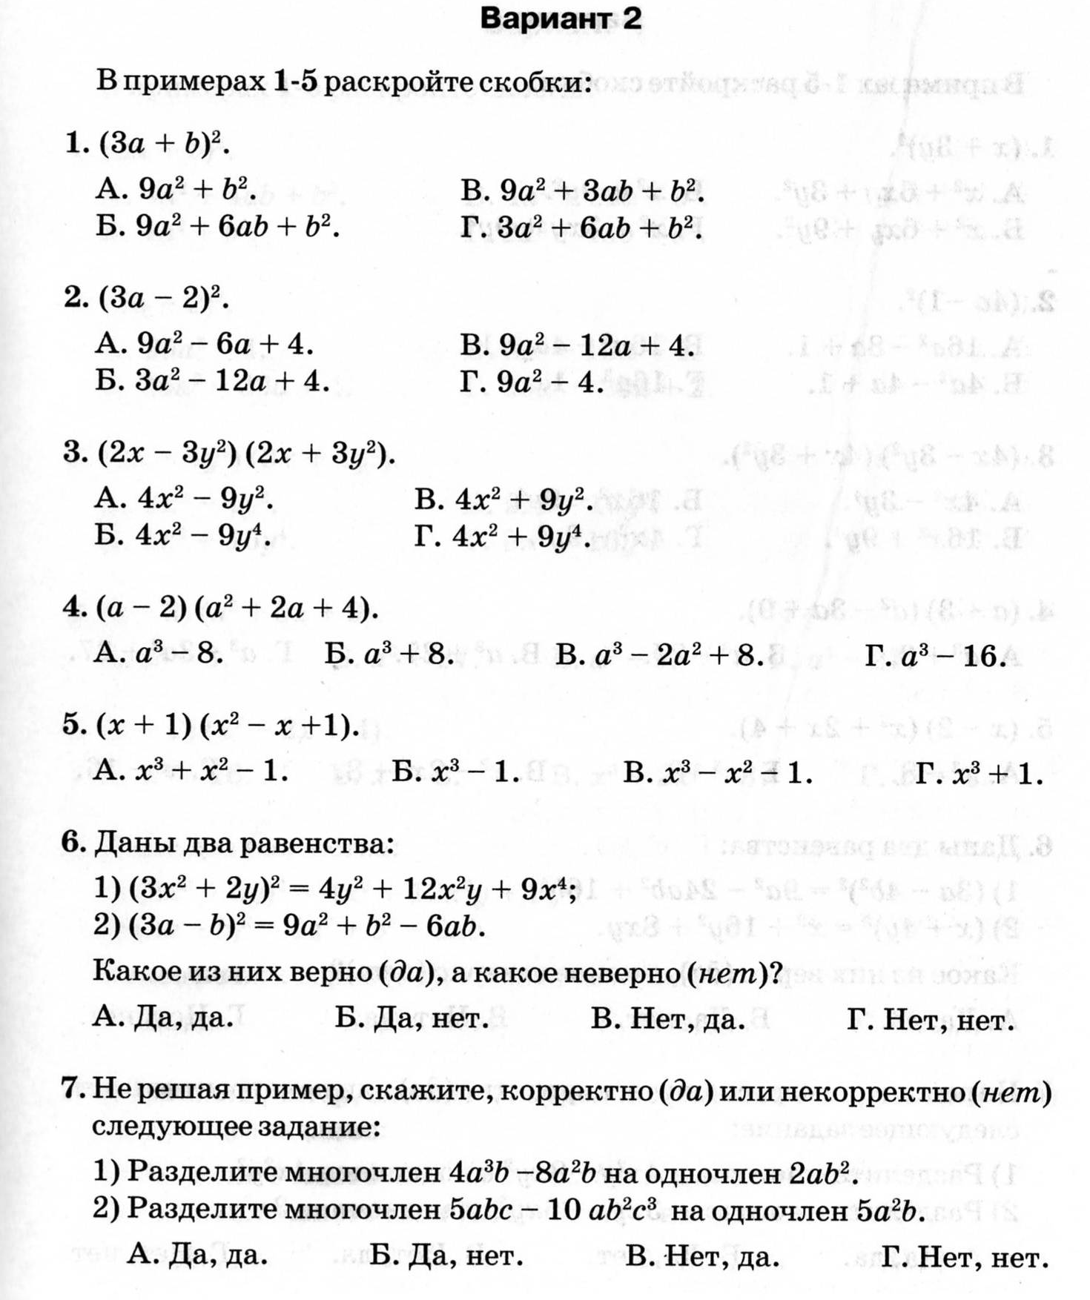

Бланк ответов
Номера заданий | 1 | 2 | 3 | 4 | 5 | 6 | 7
Ответы

Тест по алгебре в 7 классе за 2 четверть

Цель теста: проверить знание формул сокращенного умножения, умение их применять и делить многочлен на одночлен.

Ключ

Вариант 1

Номера заданий | 1 | 2 | 3 | 4 | 5 | 6 | 7
Ответы | а | б | г | г | б | в | в

Вариант 2

Номера заданий | 1 | 2 | 3 | 4 | 5 | 6 | 7
Ответы | б | в | б | а | г | а | г

Критерий оценки (записать на доске):

Оценка «5» ставиться за 6-7 верных ответов;
Оценка «4» - за 5 верных ответов;
Оценка «3» - за 3 или 4 верных ответа;
Оценка «2» - за менее 3 верных ответов.

Примечание: Итоговые тестовые работы являются новым типом контрольных работ, в которых, как и в обычной контрольной, не теряется необходимый уровень сложности и благодаря вариантам ответов корректируются действия ученика в ходе решения задачи. Такой подход, собственно, и позволяет увеличить количество упражнений и в конечном итоге дает возможность учителю проверить широкий спектр умений и навыков школьника.

